Спрос и предложение в механизме рынка.
1. Спрос. Закон спроса. График спроса. Неценовые факторы (детерминанты) спроса.
2. Предложение. Закон предложения. График предложения. Неценовые факторы (детерминанты) предложения.
1. Важнейшими законами в рыночной экономике являются законы спроса и предложения. Спрос – это количество товара, которое потребители готовы и в состоянии купить по некоторой цене в течение определенного периода времени. В рыночной экономике действует закон спроса, который означает, что при прочих равных условиях величина спроса будет больше при низких ценах, чем при высоких, то есть чем ниже цена, тем больше спрос, и наоборот, чем выше цена, тем меньше спрос. Таким образом, закон спроса выражает обратную (отрицательную) связь между ценой и величиной спроса, которая графически изображается:
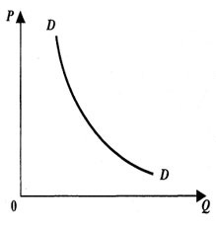
Убывающий или нисходящий характер спроса определяется убывающей предельной полезностью (MU – marginal utility). Предельная полезность – это дополнительная полезность, которую приносит потребление каждой дополнительной единицы блага по сравнению с уже потребленным количеством.
Закон спроса выражает отрицательную связь или обратную зависимость, показывая тем самым, что спрос является убывающей функцией цены и объясняется это следующими положениями:
1) Для потребителей цена представляет собой барьер, мешающий совершить покупку. Высокая цена отбивает охоту покупать, а низкая цена усиливает желание совершить покупку.
2) Потребление в экономике подвержено воздействию закона или принципа убывающей предельной полезности (MU). Предельная полезность – это дополнительная полезность, доставляемая каждой последующей потребляемой единицы блага. Предельная полезность – убывающая величина, и поэтому потребитель согласен покупать дополнительные единицы блага при условии, что цена его снижается. Таким образом, закон убывающей предельной полезности заключается в том, что каждая последующая единица блага приносит все меньше и меньше удовлетворения или пользы, то есть потребность в нем уменьшается, и поэтому потребители покупают дополнительную единицу блага лишь при условии снижения цены.
3) Потребление в экономике подвержено воздействию эффекта дохода и эффекта замещения. Эффект дохода заключатся в том, что более низкая цена товара делает человека ка бы богаче, то есть он может позволить себе купить больше данного товара, не отказывая себе при этом в приобретении в каких-либо других альтернативных товаров при данном уровне номинального дохода. Эффект замещения состоит в том, что более низкая цена товара создает стимул для приобретения данного товара по сравнению с которым другие товары стали относительно дороже. Потребители склонны замещать дорогие товары более дешевыми.
Максимальная цена, по которой покупатель согласен купить определенное количество данного товара носит название цены спроса.
Кроме цены, на спрос оказывают влияние и другие так называемые неценовые факторы или детерминанты(определители) спроса:
1) Изменение вкусов, моды, сезона.
2) Изменение доходов потребителей . Увеличение доходов повышает спрос на так называемые нормальные товары (сливочное масло, мясо, фрукты, новые автомобили, новые компьютеры и т д), а снижение доходов приводит к росту спроса на так называемые товары низшей категории (макаронные изделия, поддержанные автомобили, товары second hand и т д).
Все неценовые факторы приводят к изменению в самом спросе, и влияние неценовых факторов графически изображается смещением кривой спроса вправо или влево.
3) Изменение числа покупателей.
4) Изменение цен на сопряженные (комплементарные) товары. Различают взаимозаменяемые товары (субституты) (масло – маргарин) и взаимодоплняемые товары (автомобиль – бензин).
5) Изменение ожиданий.
Таким образом, следует различать изменение объема или величины спроса, которое происходит под влиянием изменения цены товара, и которое графически изображается движением вверх или вниз от каждой точки, находящейся на кривой спроса от изменений в самом спросе, которые происходят под влиянием неценовых факторов и графически изображаются смещением (сдвигом) кривой спроса вправо или влево.
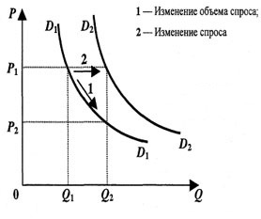
2. Предложение – это количество товара, которое предъявляется к продаже по какой-либо цене в течение определенного периода времени. Закон предложения означает, что при прочих равных условиях величина предложения будет больше при высоких ценах ,чем при низких, то есть чем выше цена, тем больше предложение, и наоборот чем ниже цена, тем меньше предложение. Таким образом, закон предложения выражает кривую или положительную связь между предложением и ценой товара ,которая графически изображается:
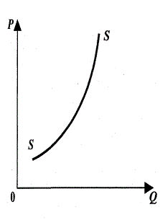
Восходящие характер кривой предложения объясняется ростом предельных издержек (MC – marginal cost). Предельные издержки – это дополнительные издержки, связанной с производством каждой дополнительной единицы блага по сравнению с уже произведенным количеством.
Предельные издержки определяются, как разница между соседними значениями валовых издержек (TC –total cost): MC=TC_{n}-TC_{n-1}
Кривая предложения – это кривая предельных издержек. По мере увеличения производства какого-либо блага, предельные издержки возрастают, и чтобы их окупить, цена увеличивается.
Кроме цены, на предложение оказывают влияние следующие неценовые факторы предложения:
1) Изменение цен на ресурсы.
2) Изменение или совершенствование технологий.
3) Изменение числа поставщиков
4) Изменение налогов и дотаций.
5) Изменение цен на другие товары
6) Изменение ожиданий.
Таким образом, следует различать изменение объема или величины предложения, которое происходит под влиянием изменения цены товара, и которое графически изображается движением вверх или вниз от каждой точки, находящейся на кривой предложения, от изменений в предложении, которые происходят под влиянием неценовых факторов и графически изображаются смещением (сдвигом) кривой предложения вправо или влево.
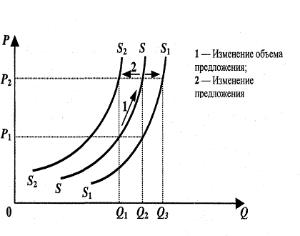

Практическая работа:
Ознакомиться с видео по ссылке https://youtu.be/0h5xjn6E3no

